|  |
| --- |
|  |

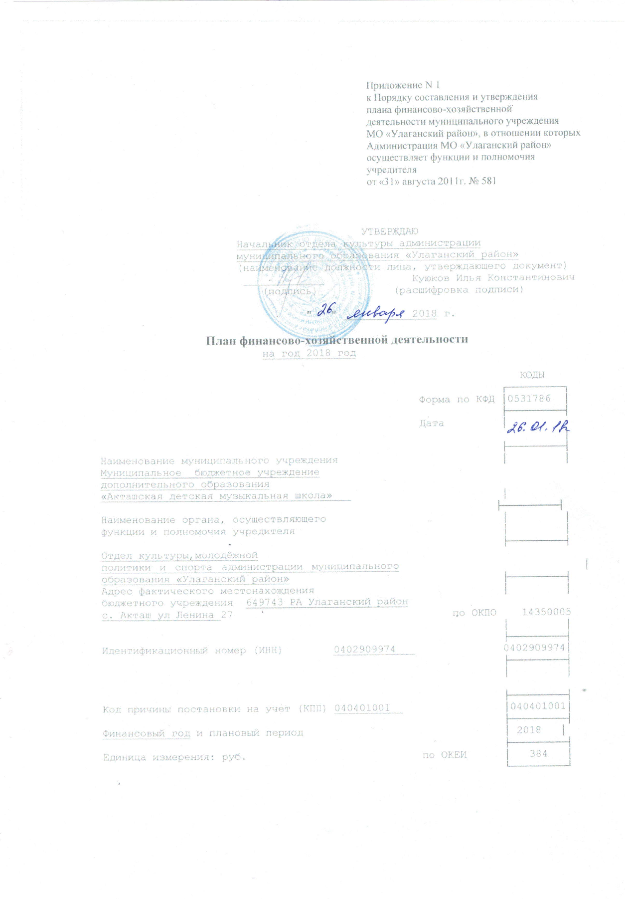

I. Сведения о деятельности

бюджетного учреждения

1.1-1.2. Муниципальное бюджетное учреждение дополнительного образован «Акташская детская музыкальная школа» создано на основании Постановления № 446 от 11 августа 2003 г. Администрации муниципального образования «Улаганский район» Республики Алтай и является муниципальным учреждением дополнительного образования детей. Акташская ДМШ осуществляет свою образовательную, правовую и хозяйственно-экономическую деятельность в соответствии с Законом РФ «Об образовании», Типовым положением о дополнительном образовательном учреждении в РФ, Законодательством РФ, договором между учредителем и Акташской ДМШ,Уставом ДМШ. Деятельность Акташской ДМШ направлена на реализацию основных задач дополнительного образования: дифференцированного подхода в обучении, культурно-просветительной работы, направленной на воспитание ребенка, интеллектуальное и личностное развитие каждого ребенка с учетом его индивидуальных способностей, ранней профессиональной ориентации. Постановлением № 90311 от 27.12.2011г. Муниципальное бюджетное образовательное учреждение дополнительного образования детей «Акташская детская музыкальная школа» переименовано в Муниципальное бюджетное учреждение дополнительного образования «Акташская детская музыкальная школа» с сохранением основного вида деятельности: дополнительное образование детей.

1.3 Обучение детей бесплатное. Уставом предусмотрен целевой взнос от родителей на укрепление материально-технической базы школы.

1.4. Общая балансовая стоимость недвижимого муниципального имущества на дату составления Плана составляет 144332 рубля, закрепленного собственником имущества за учреждением на праве оперативного управления.

1.5. Общая балансовая стоимость движимого муниципального имущества на дату составления Плана, в том числе балансовая стоимость особо ценного движимого имущества.

II. Показатели финансового состояния учреждения

|  |  |
| --- | --- |
| Наименование показателя | Сумма |
| I. Нефинансовые активы, всего: из них: | 1578 733,98 |
| 1.1. Общая балансовая стоимость недвижимого муниципального имущества, всего  в том числе: | 144332,00 |
| Остаточная стоимость недвижимого имущества учреждения |  |
| 1.2. Общая балансовая стоимость движимого муниципального имущества, всего  в том числе: | 944 401,98 |
| 1.2.1. Общая балансовая стоимость особо ценного движимого имущества | 0 |
| 1.2.2. Остаточная стоимость особо ценного движимого имущества | 462 135 |
| II. Финансовые активы, всего:  из них: | 0 |
| 2.1. Дебиторская задолженность по доходам | 0 |
| 2.2. Дебиторская задолженность по расходам | 0 |
| III. Обязательства, всего:  из них: |  |
| 3.1. Просроченная кредиторская задолженность по принятым обязательствам за счет средств бюджета МО «Улаганский район», всего:  в том числе: | 0 |
| 3.1.1. по оплате труда (Компенсация на книгоиздательскую продукцию) | 0 |
| 3.1.2. по оплате услуг связи | 0 |
| 3.1.3. по оплате транспортных услуг | 0 |
| 3.1.4. по оплате коммунальных услуг | 0 |
| 3.1.5. по оплате услуг по содержанию имущества | 0 |
| 3.1.6. по оплате прочих услуг | 0 |
| 3.1.7. по приобретению основных средств | 0 |
| 3.1.8. по приобретению материальных запасов | 0 |
| 3.1.9. по оплате прочих расходов | 0 |
| 3.1.10. по платежам в бюджет | 0 |
| 3.1.11. по прочим расчетам с кредиторами | 0 |
| 3.2. Просроченная кредиторская задолженность по принятым обязательствам за счет средств, полученных от приносящей доход деятельности, всего: | 0 |

III. Показатели по поступлениям и выплатам учреждения (руб.)

|  |  |  |  |  |
| --- | --- | --- | --- | --- |
| Наименование показателя | КОСГУ | Всего | В том числе | |
| По лицевым счетам, открытым в органах, осуществляющих ведение лицевых счетов учреждений | По счетам, открытым в кредитных организациях |
| А | 1 | 2 | 3 | 4 |
| Планируемый остаток средств на начало планируемого года | X |  | 0 |  |
| Поступления, всего:  в том числе: | X |  | 7 622 700 |  |
| Субсидии на выполнение муниципального задания | X |  | 7 372 700 |  |
| Бюджетные инвестиции |  |  |  |  |
| Целевые субсидии |  |  |  |  |

